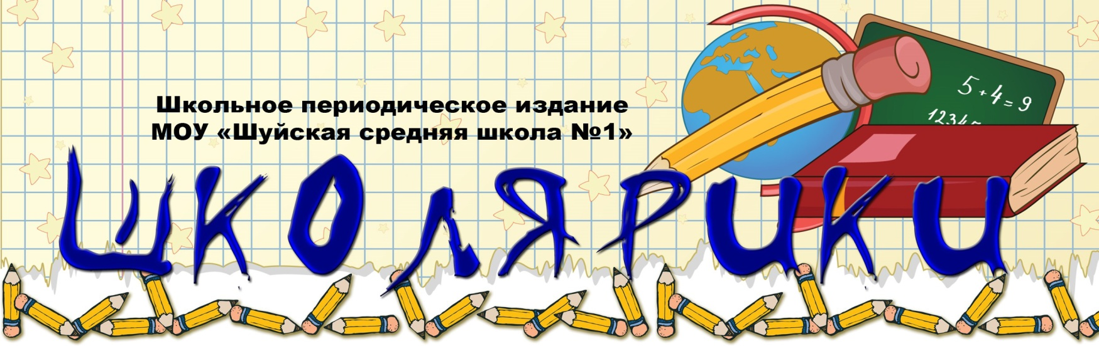
Издается с 2002 года (+6 лет) февраль 2020

В этом выпуске:
- ПГуниверситет путей сообщения
- День сельских школ Республики Карелия
- Встреча выпускников 2020
- к 75-летию победы посвящается
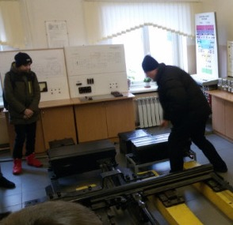

Петербургский Государственный университет путей сообщения Императора Александра I (филиал в г.Петрозаводске)
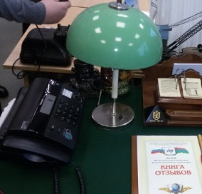
6 февраля ученики Шуйской школы №1 посетили Петербургский государственный университет путей сообщения Императора Александра I (Железнодорожный колледж). Железнодорожный колледж — это современное перспективное учебное заведение.
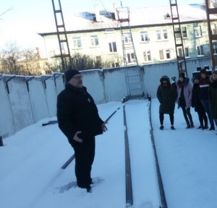
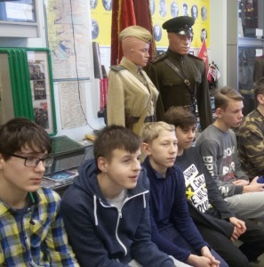
Очень приветливо нас встретила специалист по профориентационной работе и ответственный секретарь приемной комиссии Петрозаводского филиала ПГУПС Ксения Вячеславовна Тарасова. Далее мы отправились на улицу, заведующий отделением автоматики и электроснабжения, рассказал и показал про обслуживание и ремонт вагонов и контейнеров, электромеханику и про электровозы.
Заведующий отделением технической эксплуатации подвижного состава железных дорог Артем Иванович Алексеев, проводил в учебный кабинет, который предусматривает изучение общепрофессиональных дисциплин и профессиональных модулей. Каждый профессиональный модуль состоит их междисциплинарных курсов (междисциплинарного курса) и учебной и (или) производственной практик. Для практики, в кабинет имеются различные макеты.
В филиале создан музей, который бережно и свято хранит историю и традиции. Подробно о музее нам рассказал, заведующий музеем Николай Николаевич Сенько. Сегодня музей — центр нравственного и патриотического воспитания студентов. Материалы и документы музея освещают разные периоды истории филиала. Стенды, альбомы, фотографии и экспонаты рассказывают о становлении филиала, о развитии рабочих династий железнодорожников.
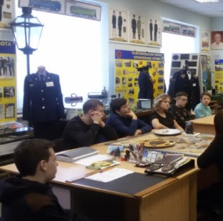
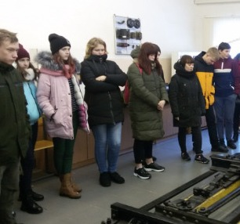
В настоящее время — колледж многоуровневое и многопрофильное учебное заведение, в составе которого 4 очных отделения, объединяющие 6 специальностей, заочное отделение, отделения дополнительного профессионального образования и допрофессиональной подготовки.
Готовят по специальностям:
- Электроснабжение (по отраслям)
- Техническая эксплуатация подвижного состава железных дорог
- Организация перевозок и управление на транспорте (по видам)
- Автоматика и телемеханика на транспорте (по видам транспорта)
- Техническое обслуживание средств вычислительной техники и компьютерных сетей
- Строительство железных дорог, путь и путевое хозяйство
Данная экскурсия ребятам очень понравилась, а самое главное, что она для них более актуальна, так как в будущем им предстоит выбор будущей профессии.

День сельских школ Республики
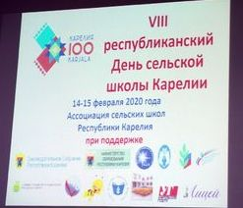
Дни сельской школы в восьмой раз состоялись в Карелии 14 и 15 февраля, объединив педагогов из районов республики. Участниками встречи также стали эксперты Карельского института образования и Центра развития образования Петрозаводска – двух организаций, на площадках которых событие проходило в первый день. Мероприятия второго дня посвятили вопросам сетевого взаимодействия и провели их в школе №3 посе лка Новая Вилга Прионежского района.
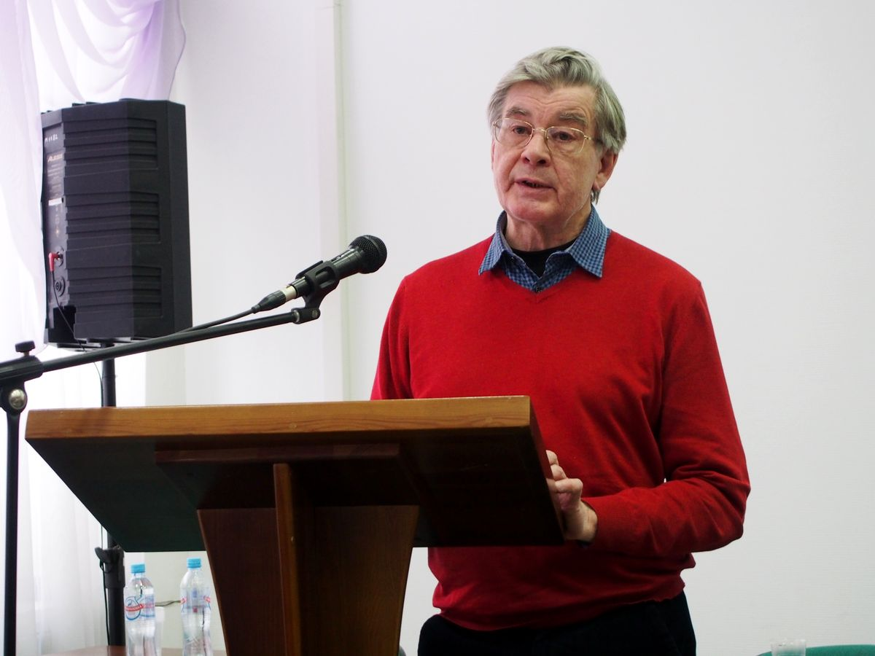
​Событие организовала Ассоциация сельских школ Карелии при поддержке Законодательного Собрания и Министерства образования республики.

– Дни сельской школы – это два дня в году, когда сельские школы и их педагоги встречаются как равные и достойные. От нашей школы для участия в дне сельских школ ездили педагоги Т.М. Костромитина; Е.Г. Силина и Н.Н. Козлова, которая была участником в данном объединении. За что ее и благодарим!

Тему работы сельских школ затронул Сергей Сенькин, кандидат технических наук, инженер информационных технологий в сфере культуры из Москвы, который специально приехал в Петрозаводск, чтобы выступить перед учителями республики. Тема выступления "Сельская Карелия и её школа в эпоху перемен" вызвала интерес и живой отклик у слушателей. Сергей Сенькин пояснил, что в силу сугубо личных причин он давно следит за происходящим в республике. Одно из его предложений касалось того, какие школы необходимы Карелии.
– Это должны быть не обогреваемые коробки типа фельдшерско-акушерских пунктов, а современные сооружения, ориентирование на воспитание и обучение детей, со всеми условиями на уровне лучших городских – отоплением, канализацией, за исключением, может быть, только бассейна, – убежден Сергей Сенькин.
По его мнению, строить школы за городом можно из дерева по специальным проектам, профессиональными бригадами, работниками которых должны быть жители сельских районов, прошедшие профильное обучение.
В Ассоциации сельских школ Карелии считают, что такого рода встречи помогают учителям и директорам решать проблемы и искать ресурсы самостоятельно, находя поддержку в сотрудничестве и совместной работе с коллегами. Важно то, что здесь не уклоняются от обсуждения трудностей. "Проблемы решаются только тогда, когда облекаются в слова", – уверена Татьяна Танцева, председатель Совета Ассоциации сельских школ Карелии.
Встреча выпускников 2020
Школьные годы прошли, оставив после себя добрые воспоминания и старые фото в альбоме. Но в каждой школе, в том числе и нашей, есть замечательная традиция собирать в своих стенах выпускников разных лет. Вечер встречи в этом году, состоялся 14 февраля.
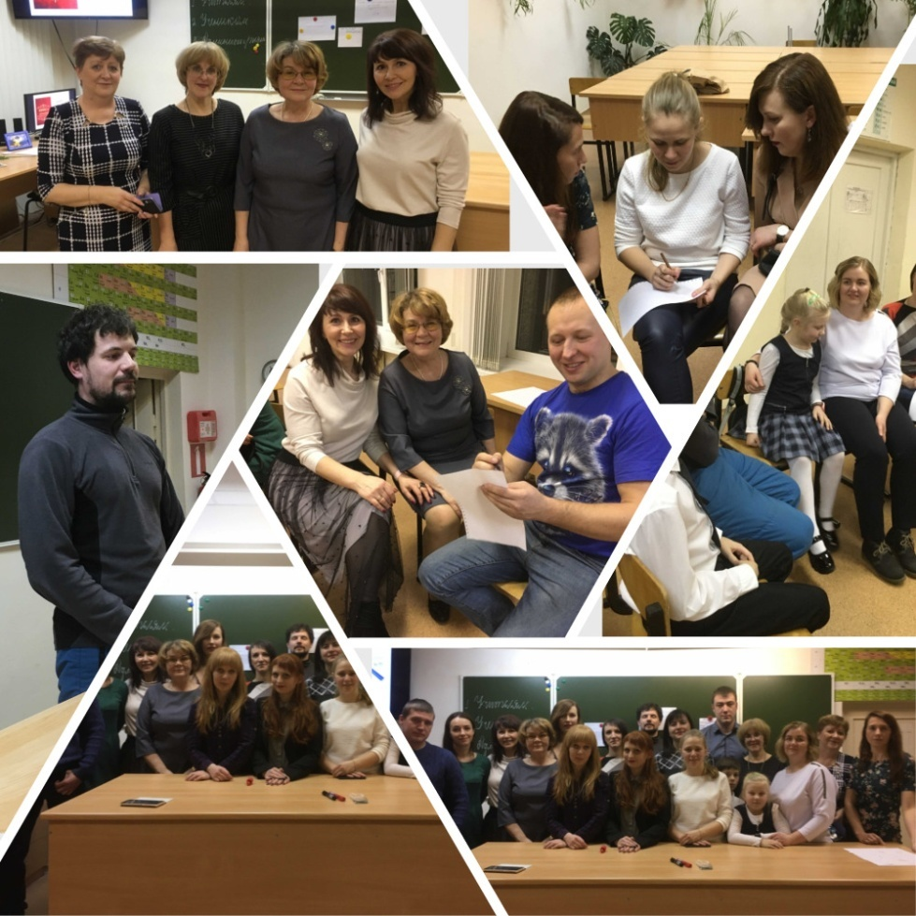
На данном вечере присутствовали выпускники Шуйской школы, начиная с 1970 по 2019 год, учащиеся и учителя школы. Также были приглашены учителя-ветераны педагогического труда.
По традиции вечер начался с регистрации участников, экскурсией по школе, для выпускников школы. Была подготовлена выставка работ учащихся, дипломов и наград учеников нынешней школы. Ученики, совместно с педагогом-организатором Силиной Еленой Геннадьевной подготовили для гостей концерт. Вели концерт учитель литературы Юлия Александровна Байдарова и обучающиеся школы: Архипов Матвей, (9 «А» класс) и Играков Яков (10 класс). Ребята очень старались показать, что и сейчас они занимаются не только учебой, но и развивают свои таланты, творчески походя к любому делу, как делали их предшественники. Для выпускников была приготовлена презентация «школьный альбом», видеозаставка «Вечер встречи – взгляд снизу». С приветственными словами и поздравлением выступили учителя школы.
Все мы растем и взрослеем в коллективах. Садик, школа. Эти прекрасные беззаботные годы жизни мы проводим в них - «мини-моделях нашего общества» откуда мы отправляемся в свободное плавание, именуемое взрослой жизнью. Школа собрала в своих стенах выпускников разных лет и разных поколений, но всех их объединяло одно – это любовь к своей родной Шуйской средней школе и уважение к своим учителям.
Героями вечера были, конечно же, юбиляры. Лица выпускников выражали радость в ожидании встречи с юностью. Ведь многие не виделись уже много лет. А так хочется узнать, как сложилась судьба у одноклассников. Задавались вопросы выпускникам о том, как изменилась их жизнь после выпуска из школы. Сами выпускники подготовили поздравительные слова, выразили слова благодарности учителям, дали напутственные слова для учащихся школы.
После концерта выпускники собрались по группам разных лет окончания учебного учреждения на классные часы, которые подготовили и провели педагоги школы. На них участники вспомнили, что такое классный час, дали неформальное определение понятию школа, вспомнили незабываемые истории веселые и грустные из своей школьной жизни. Оставили пожелания нынешним ученикам, учителям, администрации. Конечно, поговорили за чашечкой чая о том, как здорово было в годы беззаботной юности. Как дружили и как, спустя столько лет, школьная дружба не угасает, а становится крепче.
«Школа – место, где получают знания, находят друзей, некоторые любовь. Школа – это начало всех начал, жизненный фундамент, сообщество взрослых и детей. Школа – это ежедневные приключения!» - такое определение сегодняшней школе дали наши выпускники.
Вечер прошел в дружественной, теплой атмосфере. Школа всегда рада своим выпускникам и ее двери открыты для них. Очень много теплых слов для школы, для учеников и для администрации оставили наши выпускники:
«Не гонитесь за пятёрками, гонитесь за знаниями!»
«Берегите дружбу!»
«Развивайтесь в ногу со временем!»
«Огромного терпения!»
«Чтобы любовь к вашей профессии только приумножалась!»
«Уважайте учителей!»
Н.Н.Пыхонина – учитель физики, выпускница школы юбилейного 1980 года.

К 75-летию Победы посвящается…
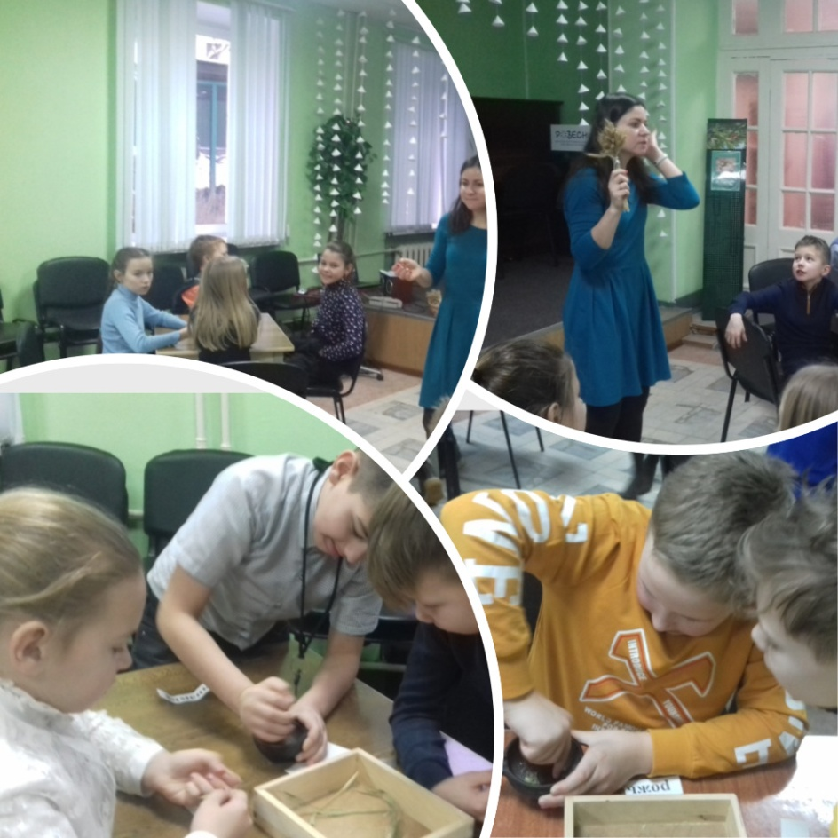
30 января ученики 4 «Б» класса вместе с классным руководителем посетили «Эколого-биологический центр» и побывали на занятии «Ни хлебом едины». Занятие было посвящено Блокадному Ленинграду. На занятии детям рассказали, как выживали люди в нелегкие для них времена.
В Блокадном Ленинграде начинался голод, так как продовольствий катастрофически не хватало. Имевшиеся небольшие запасы были уничтожены во время обстрелов. Спасением для людей была «Дорога жизни». По «Дороге жизни» в Ленинград везли продукты и хлеб, а вывозили людей. На занятии ученики 4 «Б» класса узнали о значимости хлеба в военные годы и попробовали сами изготовить муку из зерна. Все ребята очень старались сделать муку своими руками, они делились впечатлениями о том, что нелегко превращать зерна в муку. Также дети познакомились с культурной жизнью Блокадного Ленинграда.

Главный редактор газеты Е.Г. Силина

